PAVĂL MONALISA DELIA
Nr. 2 Mai 2019

POVEŞTILE UNICORNLOR

Poate că povestea este partea cea mai frumoasă a vieţii omeneşti…cu poveşti ne leagănă lumea, cu poveşti ne adoarme… Ne trezim şi murim cu ele.

Mihai Eminescu

PRIMA ZI DE ŞCOALĂ

Ziua mult aşteptată a sosit. Curtea şcolii era acum neîncăpătoare. Sute de elevi, însoţiţi de părinţii lor, păşeau nerăbdători pe poartă. Cei mai emoţionaţi erau cei mici, elevii claselor pregătitoare. Ei aşteptau cu nerăbdare să-şi cunoască colegii şi pe doamna învăţătoare.
Festivitatea de deschidere a anului şcolar a început şi s-a făcut o linişte deplină. Toţi ascultau cu atenţie discursul fiecărui invitat. Timpul a trecut repede şi iată că a sosit momentul prezentării micilor şcolari.
Însoţiţi de doamnele învăţătoare, elevii au plecat spre clasele lor.
Unicornul era acum mult mai agitat.
- Ce e cu tine? îl întreabă clasa.
- Din clipă în clipă trebuie să sosească elevii. Sunt foarte emoţionat şi abia aştept să-i cunosc. Dar tu nu eşti emoţionată?
- Sunt un pic neliniştită, dar eu am cunoscut numeroşi elevi. Ştiu sigur că vor fi la fel de drăguţi ca şi ceilalţi, la fel de isteţi şi că foarte repede ne vom împrieteni.
- Sper să ai dreptate!…
Deodată, uşa s-a deschis şi a intrat doamna însoţită de elevi şi părinţi. Au urmat prezentările, urările de bun venit, discuţiile cu elevii:
- Dragii mei copii, am o surpriză pentru voi.
Şi doamna le-a prezentat elevilor unicornul, apoi le-a citit povestea lui. La final, toţi elevii şi-au exprimat dorinţa de a intra în CLUBUL UNICORNULUI şi au semnat ANGAJAMENTUL.
Au primit câte o „legitimaţie de intrare în club”, cu ajutorul căreia îşi vor face cunoscută prezenţa în fiecare zi.

Copiii s-au împrietenit repede cu unicornul şi fiecare dorea să-l atingă şi să se joace cu el.
- În fiecare zi, unul dintre voi va fi ajutorul unicornului. Asta înseamnă că trebuie să vină în faţa clasei la întâlnirea de dimineaţă, să facă prezenţa colegilor, să prezinte datele despre vreme şi să completeze Calendarul naturii. Dacă unicornul îi va da şi alte sarcini, va trebui să le rezolve singur sau împreună cu colegii, le explică doamna elevilor.
- De-abia aştept să fiu ajutorul unicornului! spune un băieţel.
- Şi eu, răspunde o fetiţă.
- Pe rând, toţi veţi fi ajutorul lui, doar trebuie să aveţi răbdare să vă vină rândul.
După terminarea programului, elevii au plecat acasă şi au promis că se vor întâlni în fiecare zi, ca să afle ce doreşte unicornul să înveţe alături de ei.
- Ce fericit sunt! Am cunoscut astăzi nişte copii deosebiţi. Cred că ne vom înţelege de minune! îi spune unicornul clasei.
- Ţi-am spus eu că nu trebuie să ne facem griji! Toţi copiii sunt minunaţi, chiar dacă sunt atât de diferiţi. Trebuie să ai răbdare să îi cunoşti mai bine şi vei vedea că fiecare dintre ei are calităţi şi talente ce trebuie descoperite.
- Abia aştept!…
Seara, cei doi au adormit fericiţi şi nerăbdători să descopere talentele micilor şcolari.

Prof. înv. primar Pavăl Monalisa-Delia

NOUĂ NE PASĂ!

NOUĂ NE PASĂ de copacii care mor
Sub lovitura nemilosului topor.
De apele ce povestesc cu jale,
Cum sunt poluate de la izvor pânʼ la vărsare.

NE PASĂ de solul plin de chimicale
Şi de mizeria de prin spitale.
De firul ierbii ce-a fost călcat,
De gheata copilului neastâmpărat.

NE PASĂ de bătrânii părăsiţi în azile,
De păsările ce nu-şi mai găsesc cuiburile pline..

De oamenii străzii, NOUĂ NE PASĂ,
De copiii ce nu au pâine pe masă (sau părinţii acasă).

NE PASĂ de pisici, de câini vagabonzi,
De oameni ce merg în căruţ, schilozi.

De toate şi de toţi NOUĂ NE PASĂ,
Dar dacă nici pe tine inima nu te lasă,
Vino să schimbăm această lume
Şi să facem măcar 7 zile de fapte bune!

Prof. înv. primar Pavăl Monalisa-Delia

JUCĂRIA PREFERATĂ

Jucăria mea preferată este una de pluş, de culoare galbenă. Aceasta e un canar drăguţ, pe nume Tweety. Mi-am dorit mult această jucărie.
Într-o zi, tatăl meu, când a venit din străinătate, mi-a adus-o şi de atunci ea face parte din viaţa mea.
Iubesc foarte mult această jucărie şi oriunde mă duc o iau cu mine. Suntem nedespărţite. Cu ea dorm, cu ea mă joc. E prietena mea cea mai bună. Când sunt supărată vorbesc cu Tweety şi pe dată supărarea îmi trece.
Tweety este o jucărie moale, pufoasă. Îmi este foarte dragă şi mi-ar părea foarte rău să rămân fără ea.

Acsinia Andreea

VISUL LUI ROBERT

A fost odată ca niciodată un băieţel pe nume Robert. El era singurul copil la părinţi. Era vesel, jucăuş şi foarte haios.
Încă de când era mic, Robert îşi dorea să devină medic. În fiecare zi mergea la şcoală şi învăţa foarte bine. Când venea acasă îşi ajuta mama la treburile casei şi îşi făcea temele. Apoi, ieşea la joacă cu copiii.
Robert iubea foarte mult animalele şi se juca de-a doctorul cu ele. De cele mai multe ori era un băiat cuminte şi bun. Îşi ajuta mereu vecinii, dar uneori era neastâmpărat şi poznaş.
Anii au trecut, iar Robert a crescut. A devenit un mare doctor. El ajuta mulţi oameni bolnavi.
Robert a înţeles că orice vis poate deveni realitate, dacă munceşti pentru aceasta.

Aniţei Robert-Nicolae

VISUL DE A DEVENI CAMPIOANĂ

Eu sunt Alexia şi sunt o fetiţă de opt ani. Din fire sunt energică şi ambiţioasă.
Îmi place mult să merg la şcoală, unde mă întâlnesc cu colegii mei, dar şi cu doamna învăţătoare, pe care o iubesc. Împreună facem diverse activităţi şi învăţăm lucruri interesante.
După ore îmi petrec timpul la sala de gimnastică. În fiecare zi intru în sală cu dorinţa de a deveni o mare campioană.
Lucrez cu drag la toate aparatele: sol, sărituri, bârnă, paralele şi chingi. Aparatul meu favorit a fost şi rămâne paralelele. Aici am avut încă de la început rezultate bune, reuşind să mă clasez de fiecare dată în primele cinci locuri.
Pentru mine balansurile, roata pe tălpi, îndreptările sunt elemente uşoare, care nu-mi dau bătăi de cap.
Dacă la început nu reuşeam să-mi menţin echilibrul pe bârnă şi să fac lenta flic, acum pot să spun că am făcut progrese mari la acest aparat, rezultatele văzându-se în concursurile recente.
Cu toate acestea, trebuie să exersez zilnic, atât în sala de antrenamente cât şi prin casă sau parc, pentru a evolua. Deşi nu e uşor ceea ce fac, niciodată nu voi renunţa să mă antrenez, pentru că sunt conştientă că numai aşa voi putea să-mi îndeplinesc visul.
Şcoala şi gimnastica sunt activităţile mele de zi cu zi şi încerc să le îmbin cât mai bine pentru a avea rezultate bune la amândouă.

Pavăl Alexia-Ioana

VISUL UNUI BĂIEŢEL

Era odată un băieţel pe care îl chema Denis. Visul lui era să devină astronaut. Avea o întreagă colecţie de cărţi, desene, picturi şi poze cu Universul. Urmărea tot timpul filme şi documentare, citea despre galaxii şi stele, Soare şi întregul Sistem Solar.
Îşi dorea să aibă o rachetă doar a lui, un costum de astronaut frumos, un echipaj foarte tare şi curajos.
De ziua lui a primit de la părinţi un set cu astronauţi de jucărie şi un echipament. A fost foarte încântat. Drept mulţumire, Denis le-a făcut părinţilor un desen cu o rachetă şi un astronaut. Pe spatele lui, a scris şi câteva informaţii pe care le-a reţinut din cărţile citite:
″Astronauţii locuiesc pe staţiile spaţiale săptămâni întregi, luni sau chiar ani, pentru a face diverse studii şi pentru a observa efectele vieţii în spaţiu, pentru un timp îndelungat, asupra oamenilor.
Condiţiile sunt aspre, astfel că astronauţii au nevoie de mult echipament special pentru a se proteja. Cea mai importantă parte a acestui echipament este costumul spaţial.‶
Le-a scris informaţii şi despre planete:
″Planeta Mercur este prima planetă de la Soare şi cea mai mică ca mărime. Venus, a doua planetă de la Soare este similară, ca masă şi dimensiune cu planeta noastră. Pământul (Terra) este a treia planetă din Sistemul Solar, ca distanţă faţă de Soare şi singura pe care există viaţă. Marte, numită şi Planeta Roşie de la praful de pe suprafaţa sa, este a patra planetă de la Soare. A cincea şi cea mai mare este Jupiter, apoi urmează Saturn, care arată ca o farfurie zburătoare datorită inelului care o înconjoară. A şaptea planetă este Uranus, iar ultima Neptun. ‶
Astfel părinţii au înţeles că într-o zi visul fiului lor va deveni realtate.

Budău Denis-Ştefan

LUMEA DINOZAURILOR

Deşi nu mai există de o veşnicie, dinozaurii sunt şi astăzi peste tot. Imaginile lor apar în cărţi, filme şi desene animate.
Dinozaurii au trăit acum 220 de milioane de ani în urmă, într-o lume foarte diferită de cea de astăzi. Ei făceau parte din clasa reptilelor şi au dominat planeta, dar nu erau singurele vieţuitoare. Mai existau şi mamifere, peşti, păsări, insecte, care trăiau în umbra marilor giganţi.
Se cunosc multe lucruri despre cum arătau dinozaurii, dar nu se ştie exact ce culoare avea pielea lor, ce sunete scoteau, dacă aveau sâgele rece precum peştii sau cald ca mamiferele.
Dinozaurii aveau dimensiuni diferite: unii erau de mărimea unei găini, alţii erau cât o balenă albastră, cântărind câteva tone.
Până în prezent s-au descoperit peste 500 de specii de dinozauri. Unii erau erbivori şi consumau cantităţi uriaşe de plante pe care probabil că le rumegau asemenea vacilor. Alţii erau carnivori şi vânau singuri (cei mari) sau îşi urmăreau prada în haită (speciile mai mici).
Dinozaurii se înmulţeau prin ouă. Aestea erau foarte mici. Cel mai mare ou descoperit cântărea 9 kg. Nu cloceau ouăle, ci le acopereau cu frunze şi nisip. Astfel cuibul rămânea cald şi puii se puteau dezvolta.
Au dispărut în mod misterios acum 65 milioane de ani.
Nu se cunoaşte cauza exactă care a dus la dispariţia lor, dar sunt două ipoteze: fie un meteorit a lovit Pământul şi a blocat lumina Soarelui, astfel murind majoritatea plantelor şi animalelor, fie dinozaurii au pierit din cauza numeroaselor erupţii vulcanice care aveau loc în acea perioadă.

Stan Alexandru

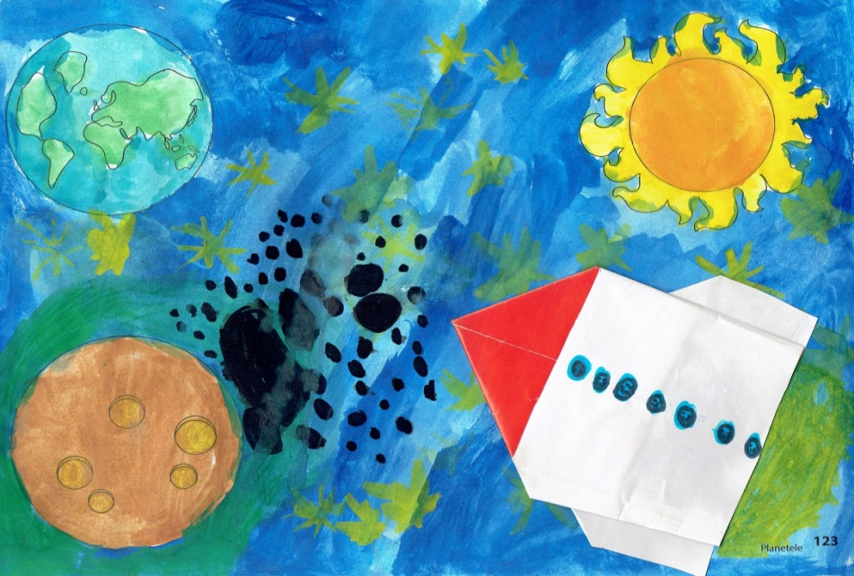

Pavăl Alexia-Ioana
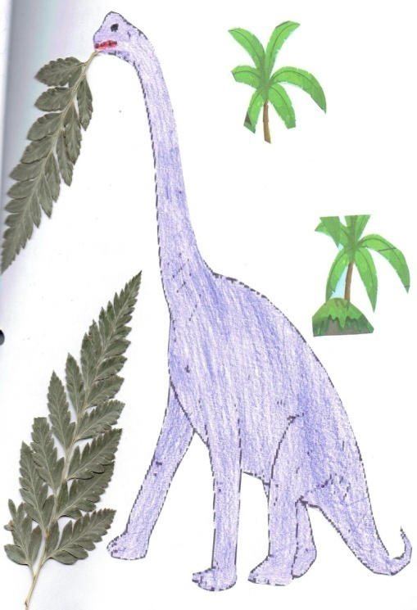
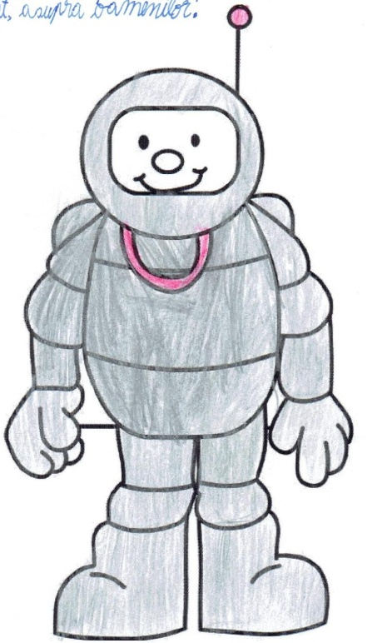

Budău Denis-Ştefan Stan Alxandru

POVESTEA LUI ADRIAN

A fost odată un băiat pe nume Adrian. Era sărac şi fără părinţi. Mama murise, iar tatăl îl abandonase. Locuia într-un subsol. Mânca şi se îmbrăca cu ceea ce îi dădeau oamenii miloşi.
Într-o zi, mergând printre oameni la piaţă, auzi pe cineva spunând că vrea să angajeze un om, care să îngrijească cele şase văcuţe ale sale.
Adrian a mers la acea persoană şi i-a zis:
- Eu vreau să lucrez! Angajează-mă şi nu vei regreta. Voi avea grijă de văcuţele tale, pentru că eu sunt un mare iubitor de animale.
- Bine, spuse omul. Poţi veni acum cu mine?
- Desigur, dacă aştepţi să îmi fac bagajul. Apoi, te voi însoţi.
- Vei primi mâncare şi un loc de dormit gratis. Banii pe care îi vei primi pentru munca depusă îi vei putea economisi.
- Mulţumesc!
Băiatul bucuros se duse să-şi facă bagajul, ca să plece la muncă.
A lucrat din greu timp de un an. Cu banii câştigaţi a reuşit să-şi cumpere două văcuţe, pe care le-a îngrijit şi cu mai mult drag, pentru că acestea erau ale lui.
Văcuţele s-au înmulţit şi în câţiva ani a reuşit să-şi facă propria lui fermă. Acum e foarte fericit că prin muncă a reuşit să obţină ceea ce îşi dorea.

Cîrlan Sandra-Maria

SOSIREA IERNII

Într-o noapte târzie, când toate felinarele erau aprinse, au început să cadă primii fulgi de nea. Clinchetele clopoţeilor vesteau sosirea iernii, anotimpul bucuriei.
A doua zi, dis de dimineaţă, întreg ţinutul era acoperit cu o plapumă albă şi pufoasă de zăpadă. Din cauza gerului care venise odată cu iarna, copiii au fost nevoiţi să se îmbrace cu haine groase pentru a putea ieşi afară la joacă.
Toţi copiii erau fericiţi pentru că acum puteau să facă oameni de zăpadă, puteau să se dea cu săniuţa, să se bată cu bulgări de zăpadă, să patineze, să facă îngeraşi în zăpadă şi multe alte lucruri. Dar, bucuria cea mai mare era sosirea lui Moş Crăciun, încărcat cu daruri pentru toţi copii cuminţi.

Stupu Andra-Maria

IARNA, ANOTIMPUL BUCURIEI

A sosit iarna. Ninge cu fulgi mari. Casele sunt acoperite de haina groasă de zăpadă. Copacii au flori de gheaţă. Totul parcă e desprins din poveşti.
Pe derdeluş este mare zarvă. Zeci de copii, cu obrajii roşii şi feţele zâmbitoare se dau cu săniile, se bat cu bulgări, fac oameni de zăpadă sau se rostogolesc prin noianul uriaş.
Chiar şi aduţii s-au molipsit de la bucuria copiilor. Ei îi privesc şi îşi amintesc că nu de mult au fost şi ei copii.
Un câine aleargă în urma săniilor, dând vesel din coadă şi lătrând către copii, vrând parcă să fie şi el băgat în seamă.
Iarna este cel mai frumos anotimp!

Pruteanu Andrei
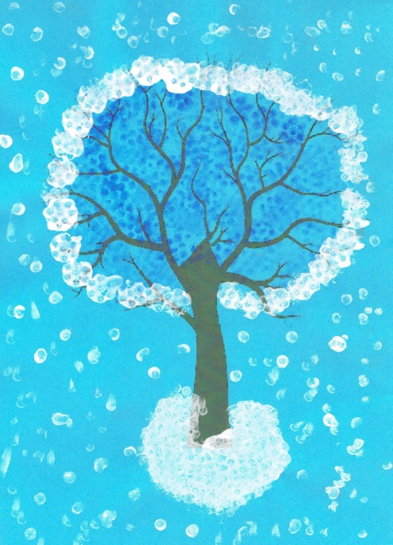
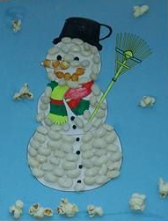

Ghineţ Denisa-Elena Acsinia Andreea
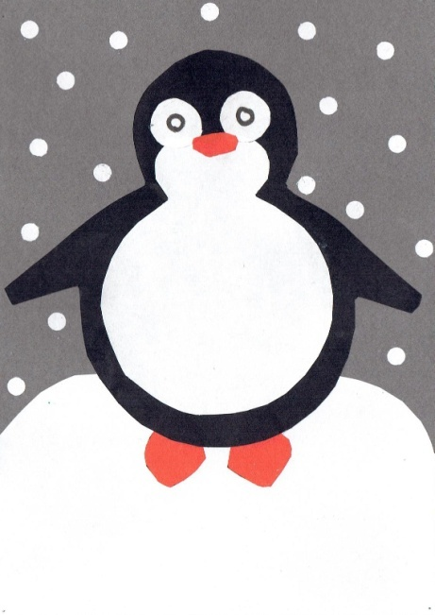
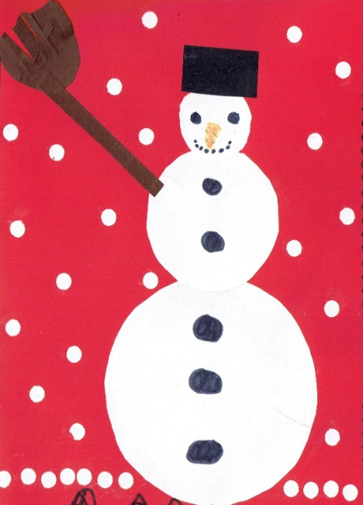

Toma Aniela- Ştefania Ghinea Ianis-Sebastian

LA DERDELUŞ

Era iarnă. Eu şi prietena mea, Maria, eram afară, în faţa blocului. Ne-am luat săniile şi am plecat pe un deal din apropiere, unde era un derdeluş.
Am urcat până în vârful dealului, pentru a avea o distanţă destul de mare de dat cu sania. Ne-am aşezat fiecare pe câte o sanie. Am vrut să coborâm odată, dar ne-am dat seama că nu e destul loc pe derdeluş pentru amândouă.
După câteva minute au venit trei adolescenţi. S-au dat cu sănile prin zăpada pufoasă. Astfel au lărgit pârtia, iar noi am putut să coborâm cu săniuţele în acelaşi timp. Chiar am făcut şi întrecere. Spre seară, pe la ora 5, am plecat spre casă.
A fost o zi minunată!

Naghi Diana-Elena

O ZI LA BUNICI

La sfârşitul săptămânii am fost cu mama şi cu tata la ţară, la bunici.
Acolo m-am întâlnit cu fina mea, Sabrina. Am mers cu ea la săniuş. Am făcut un om de zăpadă şi ne-am bătut cu bulgări de nea.
Când a început să se întunece am intrat în casă. Bunica ne-a pregătit câte o ciocolată caldă, ca să ne încălzim. Am rămas peste noapte acolo.
M-am dus la culcare cu gândul la ziua frumoasă ce tocmai se încheiase şi cu dorinţa ca ziua aceasta să se mai repete şi altă dată.

Postolache Andreea

IARNA, ANOTIMPUL PREFERAT

A sosit iarna cu paşi grăbiţi. Din cer cad fulgi mari ca de vată. Zăpada albă şi pufoasă s-a aşternut ca o mantie albă şi strălucitoare. Copacii sunt ca de zahăr.
Geamurile sunt îmbrăcate în flori de gheaţă. Pe străzi s-au aprins lumuniţele de sărbătoare. Este o atmosferă superbă!
Copiii sunt bucuroşi că au luat vacanţă. Ei aşteaptă cu nerăbdare sosirea lui Moş Crăciun. Acesta soseşte an de an în Ajunul Crăciunului.
În această zi cu toţii împodobim bradul. Mama este cea care îl montează în cameră. Tot ea mă ajută să-i pun vârful. Sora mea pune globurile multicolore. Aşezăm ghirlandele şi în final punem instalaţia.
Când bradul este gata, ne aşezăm în fotolii şi ascultăm colinde. Mâncăm fursecuri şi bem lapte cald. Nu uităm să lăsăm o porţie şi pentru Moşul.
La sosirea nopţii mergem fericiţi la culcare şi adormim cu gândul la cadourile pe care ni le dorim.
În fiecare an, în prima zi de Crăciun merg cu familia la munte. Drumul durează două ore. În tot acest timp sunt atent la drum şi admir peisajul. Cel mai mult îmi plac munţii acoperiţi cu zăpadă.
La munte ne dăm cu sania, facem îngeraşi în zăpadă, ne batem cu bulgări sau facem oameni de zăpadă. Ne distrăm de minune! Seara ne întoarcem acasă.
Iarna este anotimpul meu preferat.

Tomozei Rareş-Ionuţ

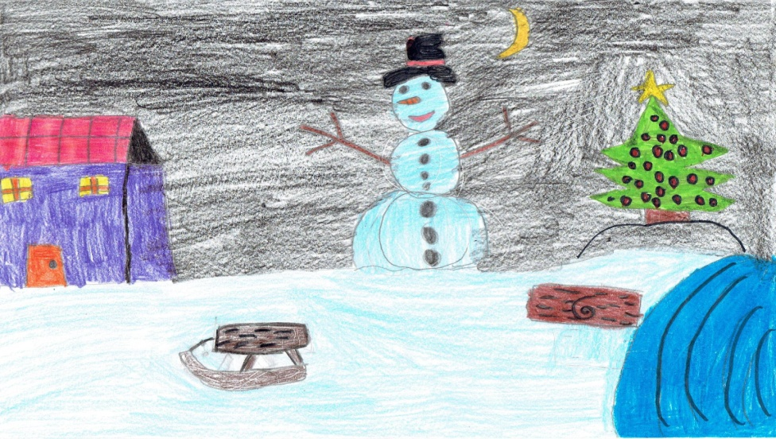

Postolache Andreea
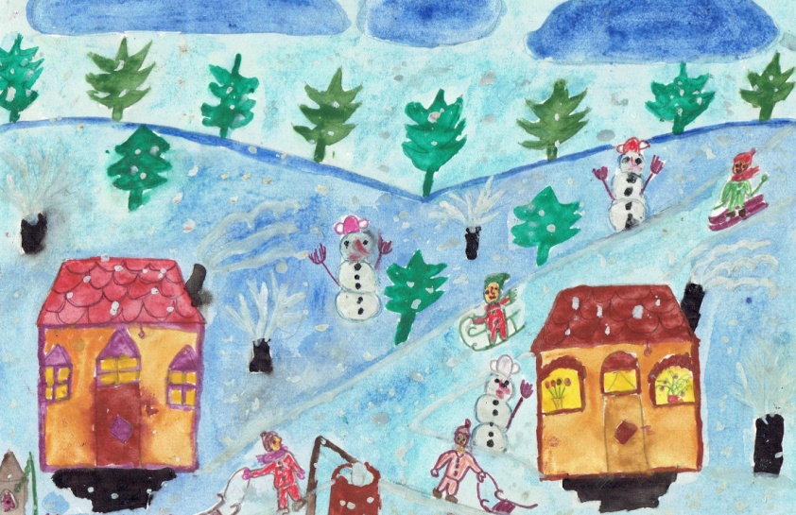

Spanache Miruna-Ioana
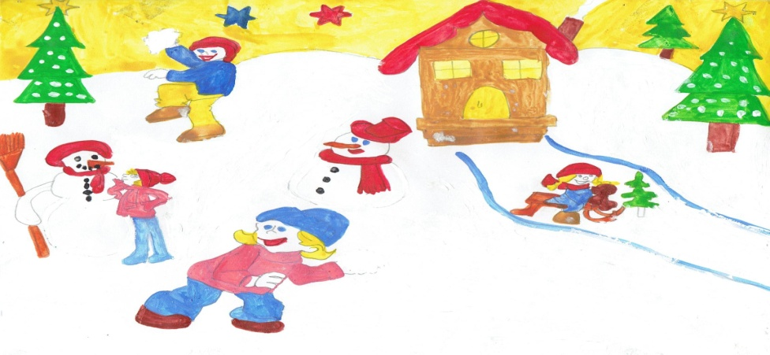

Pruteanu Andrei
CADOUL DE CRĂCIUN

A fost odată ca niciodată o fetiţă minunată, ca toate fetiţele care vor să primească un cadou de la Moş Crăciun.
Fetiţa noastră era veselă, bună la suflet, iubea oamenii, animalele, fluturii, dar cel mai mult iubea să cânte la pian. De câte ori cânta, visa. Visa la tot ce şi-ar fi dorit să se întâmple pentru ea, pentru fratele şi părinţii ei. Îi iubea mult şi ar fi vrut să-i ofere fiecăruia ceva special de Crăciun, dar… nu ştia ce. Erau atât de speciali, încât nu reuşea să le aleagă ceva.
Pentru că se apropia Crăciunul, fetiţa devenea din ce în ce mai agitată şi uşor tristă. Când s-a lăsat seara, fetiţa era încă gânditoare şi era şi foarte obosită. Se gândea că a doua zi va găsi ceva cu care să-şi bucure familia şi se băgă sub păturică cu Kitty în braţe. Kitty, pisicuţa albă de pluş era cea mai bună prietenă a fetiţei.
Adormi… Deodată, fetiţa auzi un zgomot. Se dădu jos din pat şi zări la lumina lunii pianul. Acesta avea clapele pline de spiriduşi, care de care mai simpatici. Fiecare spiriduş purta o căciuliţă pe care era scrisă o notă muzicală.
Sigrid se şterse la ochi. Nu-i venea să creadă ce vede: un spiriduş mic şi simpatic, cu nasul ascuţit râdea de zor pe pianul ei. Altul, gras şi serios, îl ameninţa cu degetul.
- Ce se întâmplă? spuse ea. Cine suneţi voi?
- Eu sunt Do de sus, spuse spiriduşul cu nas ascuţit. El este Do de jos. Am venit să te luăm cu noi. Trebuie să vii! Trebuie! Altfel, o să pierzi toată distracţia!
Abia dacă apucă să o ia pe Kitty de pe pat. Pianul a deschis aripi mari de lebădă şi fetiţa a fost luată pe sus. Ea era mai mică decât o pană, aproape ca un fulg. Era cât spiriduşii.
- Dar unde sunt mami, tati şi Alex? Se vor speria dimineaţă când nu o să mă găsească!
- Stai liniştită şi vino după mine! spuse un spiriduş.
Fetiţa înainta greu printre penele lebedei, dar era atât de cald şi de bine acolo…
Spre gâtul lebedei, culcaţi în pene, erau mami, tati şi Alex, care dormeau adânc. O zări şi pe Kitty care alerga de colo-colo şi strănuta din când în când din cauza unui puf cu care Do de sus o gâdila pe la mustaţă. Ceilalţi spiriduşi râdeau în hohote. A început şi fata să râdă.
- Unde mergem? întreabă Sigrid.
- În Africa, spuse Do de jos.
- În Africa? Dar de ce?
- Pentru că tu eşti un copil minunat. Ştiu că îţi doreşti un Crăciun deosebit pentru familia ta. M-am hotărât să te ajutăm. Încearcă să dormi puţin şi te voi trezi când ajungem!
Când lebăda s-a oprit, fetiţa deschise ochii. O lume magică s-a arătat în faţa ei: antilope, maimuţe, doi hipopotami, câţiva lei… Toţi vorbeau şi ea înţelegea ce spun, dar şi animalele înţelegeau limba ei.
O girafă simpatică le făcu primirea şi le spuse că spiriduşii muzicali au rugat-o să aibă grijă de ei. I-a condus către un loc cu tufe mari şi copaci ciudaţi, plini de păsări colorate. Câteva ore s-au bucurat de frumuseţile locului.
Girafa le dădu apoi tuturor haine groase şi îi puse să închidă ochii. Sigrid simţi un aer rece. Când deschise ochii, un patinoar mare se întindea până departe şi opt oameni de zăpadă dansau fericiţi. Altul, cu un joben simpatic ieşi dintr-o casă de turtă dulce şi le aduse oaspeţilor cadouri.
Un brad înalt era în mijlocul patinoarului. Era împodobit cu globuri ce aveau mesaje de bun venit sau note muzicale. Cinci bufniţe şi un pinguin continuau să-l împodobească sub atenta supraveghere a unui fulg uriaş.
Deasupra lor, pe nori de puf alunecau căsuţe vesele. Din fiecare căsuţă se auzeau colinde. Mii de fulgi şi note muzicale dansau printre ei. Un fulg s-a aşezat în palma fetei. Ea a vrut să citească mesajul, dar a simţit mîngâierea mamei pe păr şi a deschis ochii.
Totul fusese un vis, dar un vis minunat!
Borza Sigrid-Cristiana
SOSIREA LUI MOŞ CRĂCIUN

Era o zi rece de iarnă. Nori cenuşi acoperau cerul. Zăpada scârţia sub picioarele puţinilor trecători. Flori de gheaţă împodobeau ferestrele caselor. Probabil că în curând vor cădea iar fulgi de zăpadă.
Era Ajunul Crăciunului. Mama, în bucătărie, pregătea multe prăjituri. Eu am ajutat-o să le orneze. Timpul a trecut repede şi seara s-a lăsat încet peste sat.
Mama m-a trimis la culcare, spunându-mi că în această noapte va veni Moş Crăciun cu multe daruri.
După ce m-am spălat şi m-am îmbrăcat în pijamalele mele preferate, m-am băgat în pat. Am închis ochii, dar cu greu am reuşit să adorm.
Deodată am auzit un zgomot pe acoperişul casei mele. Am fugit în living, unde era bradul împodobit cu globuleţe aurii şi cu beteală colorată. Sub brad erau foarte multe cadouri, pentru toată familia.
Am ridicat capul şi am văzut un bătrânel cu plete creţe şi barbă lungă, albă. Era îmbrăcat în haine roşii. Pe cap avea o scufie tot roşie. Era Moş Crăciun. Privea prin ochelarii cu ramă aurie spre mine. Privirea îi era blândă, iar vocea caldă.
M-a rugat să-i spun o poezie. I-am recitat una pe care o învăţasem pentru serbarea de la şcoală. I-am cântat şi câteva colinde. Moşul m-a lăudat, apoi a spus că va pleca către alţi copii.
M-am aşezat sub brad şi am început să deschid cadourile. Am primit exact ceea ce îmi doream: dulciuri, haine şi jucării.
Eram atât de fericită! M-am dus din nou la culcare pentru că a doua zi urma să sărbătorim Crăciunul în familie.

Bîrlădeanu Maria

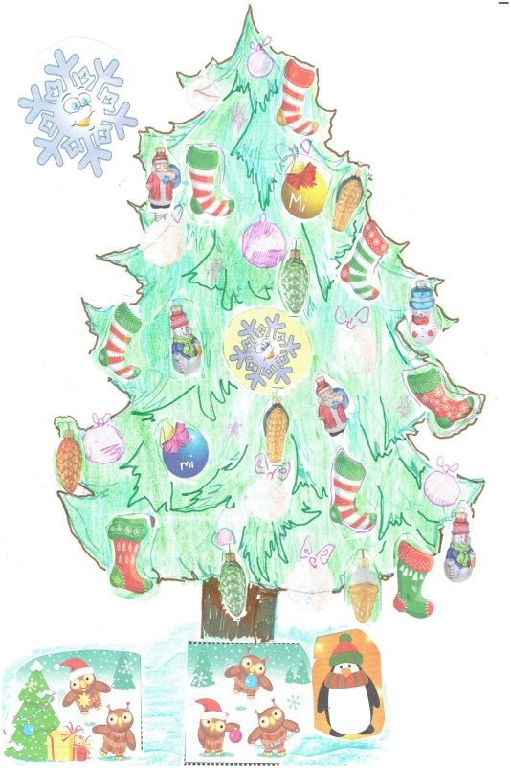

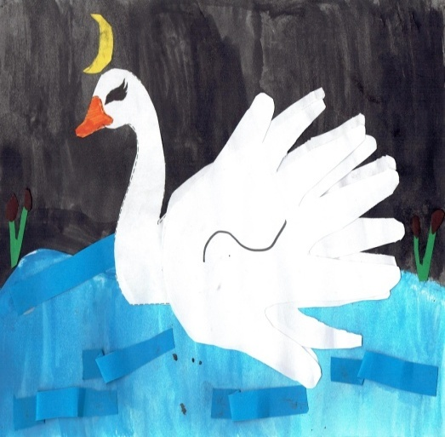

Borza Sigrid-Cristiana Chiriac Gabriela
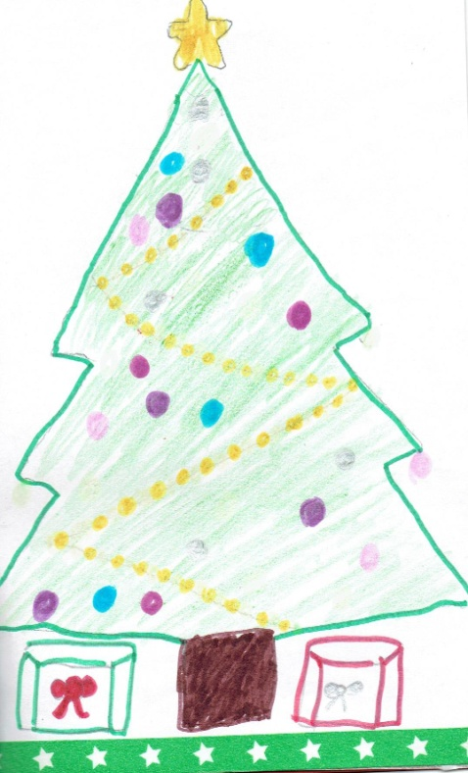
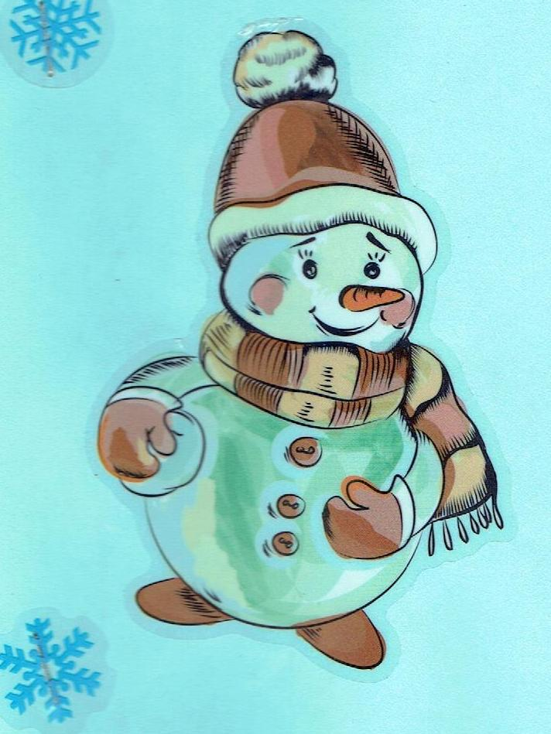

Tomozei Rareş-Ionuţ Bîrlădeanu Maria

